新 书 推 荐
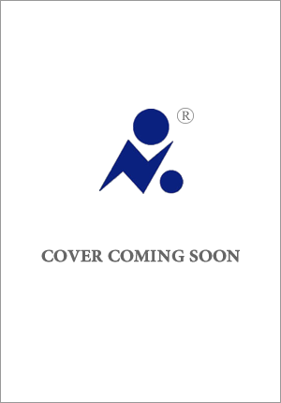
中文书名：《可爱皮囊》
英文书名：Such Lovely Skin
作 者：Tatiana Schlote-Bonne
出 版 社：Page Street YA
代理公司：Transatlantic Agency/ANA
页 数：304页
出版时间：2024年4月
代理地区：中国大陆、台湾
审读资料：电子稿
类 型：14岁以上青春文学

内容简介：

薇薇安（Vivian）如今17岁，是Twitch流媒体女主播。她向电子游戏中的“NPC”承认杀死了自己的小妹妹，从此，她的生活中便出现了一个恶魔一样的模仿者。

这个模仿者非常狡猾，可以骗过任何人，甚至包括薇薇安的父母。早在薇薇安之前，它已经毁掉了无数人的生活，跨越几个世纪的其他流媒体人都深受其害。为了阻止这个魔影，甚至仅仅出于生存考虑，薇薇安必须在它毁掉她和她所爱的人的生命之前，追随受害者链条，踏上与仅存的幸存者见面的旅程。

薇薇安在网络上杀过很多坏人，也打过很多BOSS战，但在现实中杀死一个恶魔却有点困难。这个恶魔带来的痛苦越多，就会变得越强大，让事情变得更棘手了。

作者简介：
塔蒂亚娜·施洛特-博纳（Tatiana Schlote-Bonne）是一位日美混血作家，拥有爱荷华大学创意写作硕士学位。她曾获得“推理文学基金会”（Speculative Literature Foundation）2020年“多元化世界”（Diverse Worlds）资助，并取得2019年图森图书节文学奖短篇小说第二名。她的作品曾发表在Narrative Magazine、F(r)iction和《洛杉矶评论》上。她现居爱荷华州。

感谢您的阅读！
请将反馈信息发至：版权负责人
Email：Rights@nurnberg.com.cn
安德鲁·纳伯格联合国际有限公司北京代表处
北京市海淀区中关村大街甲59号中国人民大学文化大厦1705室, 邮编：100872
电话：010-82504106, 传真：010-82504200
公司网址：http://www.nurnberg.com.cn
书目下载：http://www.nurnberg.com.cn/booklist_zh/list.aspx
书讯浏览：http://www.nurnberg.com.cn/book/book.aspx
视频推荐：http://www.nurnberg.com.cn/video/video.aspx
豆瓣小站：http://site.douban.com/110577/
新浪微博：安德鲁纳伯格公司的微博_微博 (weibo.com)
微信订阅号：ANABJ2002

